单位名称 | 中材锂膜有限公司滕州分公司
单位地址 | 山东省枣庄市滕州经济开发区顺河西路368号
企业联系人 | 胡安琪 | 陪同人 | 胡安琪
现场调查人员 | 王克利 | 资格证书号 | 鲁P20220051
现场调查人员 | 曹硕 | 资格证书号 | 鲁P20230060
现场检测人员 | 王克利 | 资格证书号 | 鲁P20220051
现场检测人员 | 曹硕 | 资格证书号 | 鲁P20230060
现场检测时间 | 2025.04.26
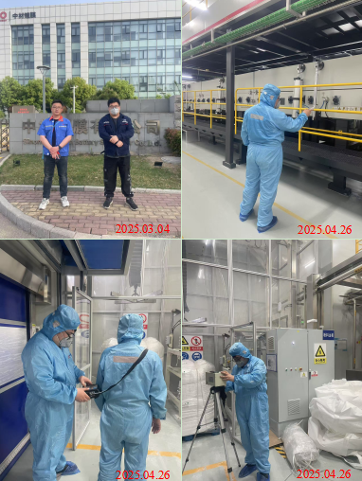
现场服务影像：

